15 февраля 2022года в старшей группе прошел спортивный праздник, посвящённый «Дню защитника отечества.
Подготовили и провели :
Кротова В.А.- инструктор физкультуры,
Соколова Т.А. -воспитатель
«Праздник есть у нас один,
Этот праздник –день мужчин.
День защитников .солдат,
В этот день пройдет парад».
В соревнованиях принимали участие две команды :
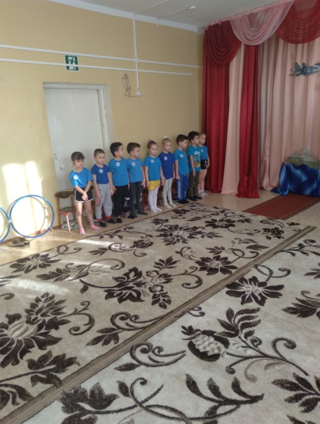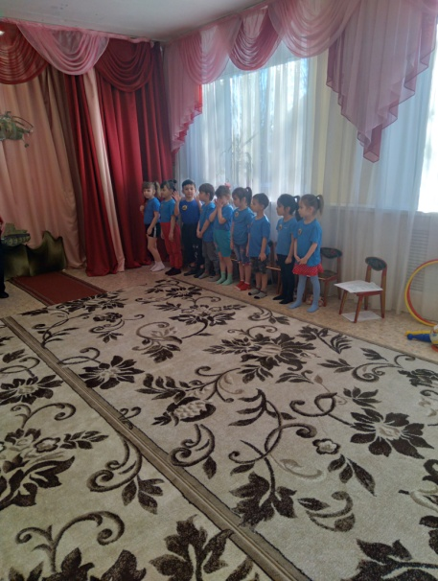
« Лётчики» «Танкисты»
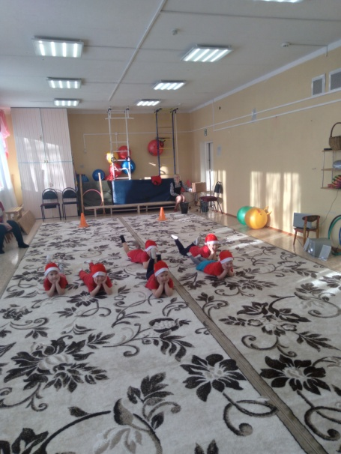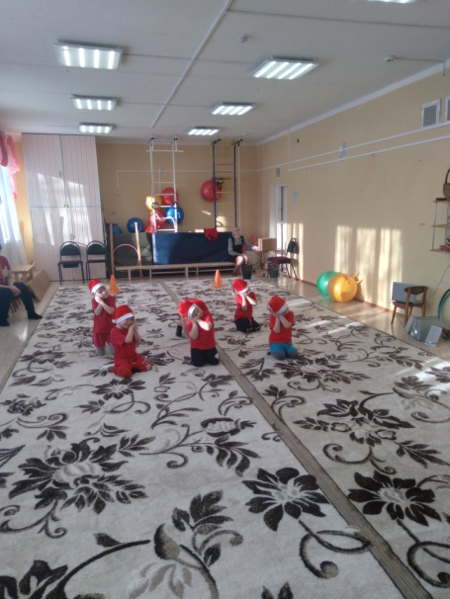
Гости праздника «Гномики»(дети средней группы)
